贵州理工学院人事处

温馨提示
广大考生：
我校2018年（第二批）公开招聘工作人员笔试于12月29日上午9:30——11:30在贵州理工学院（蔡家关校区）举行，根据贵阳市气象台发布天气趋势，预计未来几天将持续低温，最低温度零下-5摄氏度，伴有雨雪天气出现，请广大考生注意防寒，外出及时添衣保暖，带好雨具，预防感冒，并注意出行安全。
请广大考生合理安排好时间，避免错过考试。
特此提醒。
附：天气预报走势图
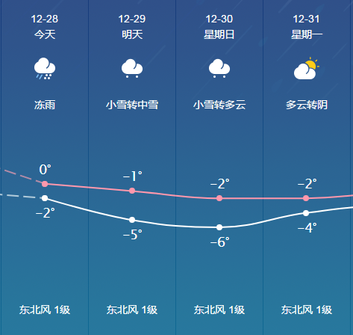

贵州理工学院人事处
2018年12月27日

